目录

1.数据文件导入操作权限不足问题。 1

2. CSV文件上传问题。 2

# 1.数据文件导入操作权限不足问题。

问题描述：使用copy命令的时候遇到了permission denied



解决方法：

* 以root身份登录到ECS，进入存放CSV格式的数据文件的文件目录。（前提：CSV文件已上传到ECS服务器上，上传方法见问题2）



* 执行命令chmod 777 文件名：

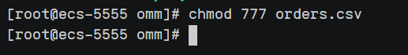

注意：文件权限的修改是在root用户而非omm用户下执行，即，在执行su – omm命令之前完成。否则，将出现如下错误：



上面是在omm用户下执行权限的修改。

# 2. CSV文件上传问题。

问题描述：如何把CSV文件上传到ECS服务器？

解决方法：

方法一：使用ftp上传。

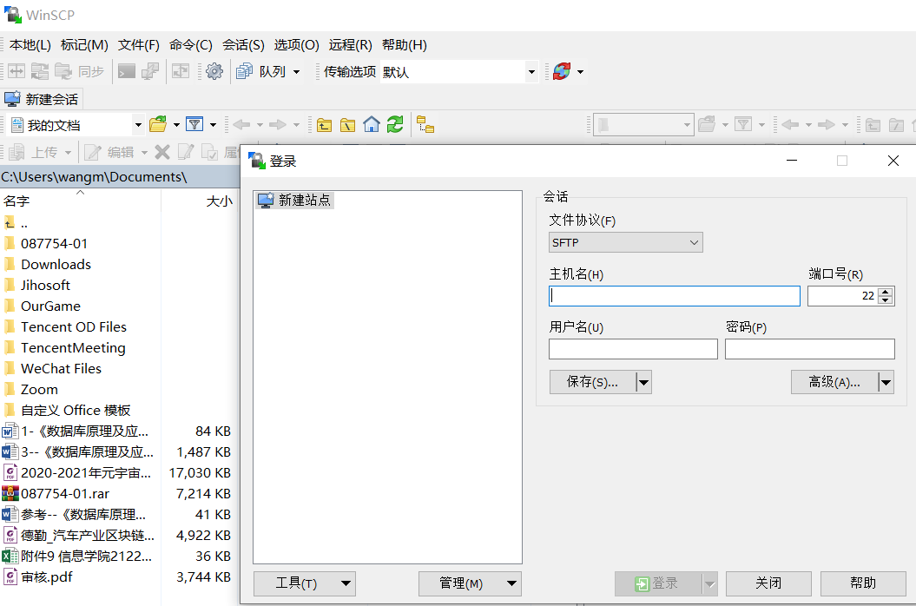

主机名：ECS公网IP，用户名：如果是对ECS操作，使用root；如果是对数据库操作，使用omm，或已创建的有相应权限的用户。

方法二：使用ECS提供的CLOUDSHELL登录，进入omm的home目录，右键选中“上传文件…”完成相应的文件上传任务。

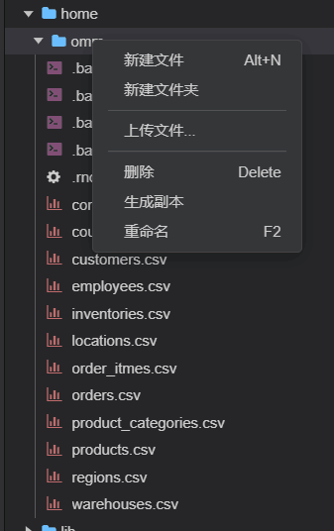

注意：该方法对使用ECS登录时提供的cloudshell有效，但通常采用ftp工具完成。

# 3. openGauss数据库服务器的Cluster_state出现unavailable

问题描述：cluster_state是unavailable

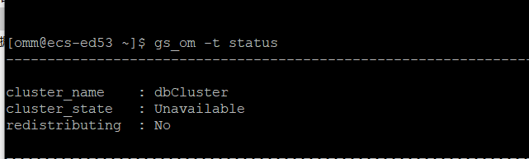

原因：openGauss数据库未启动

解决方法：进入omm后发布启动命令： gs_om -t start